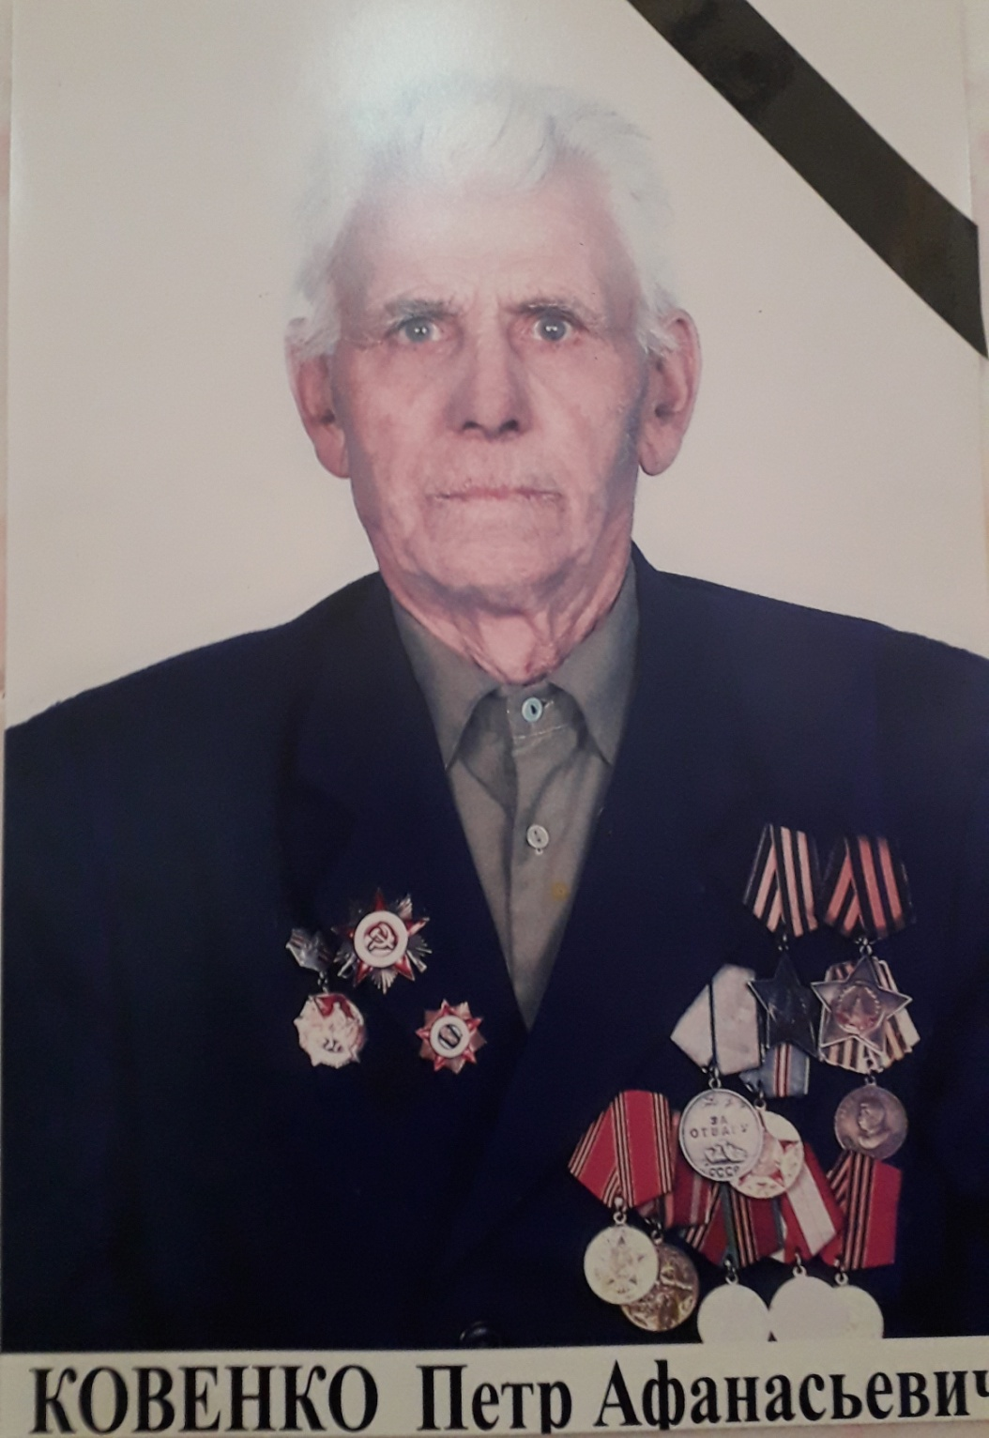

Ковенко Пётр Афанасьевич

Дата рождения | 11.06.2023
Место рождения | п. Псебай, Лабинского района, Краснодарского края
Дата призыва в РККА | 18.10.1941
Место призыва (наименование городского (районного) военного комиссариата, осуществившего призыв) | Мостовский РВК Краснодарский край, Мостовский р-н
Место службы | 520 стрелковый полк 167 стрелковой дивизии (I)  61 стрелковая дивизия  197 армейский запасной стрелковый полк  36 пластунский стрелковый полк 9 пластунской стрелковой дивизии  337 отдельная штрафная рота  615 стрелковый полк 167 стрелковой дивизии (I)
Звание, должность | сержант ; красноармеец
Участие в войне (военнослужащий, партизан, подпольщик, вольнонаёмный состав) | Военнослужащий
Награды | Орден Славы II степени  Медаль «За отвагу»  Орден Славы III степени  Орден Отечественной войны I степени
Краткая биография | Служил в 615 стрелковом полку 4-го украинского фронта с 1942 года по 1945 год. Имел тяжелое ранении в 1942 году и в марте 1945 года. Участник Орловско-Курской битвы ( танковое сражение- разведчик) Демобилизован в мае 1945 года.
Дата и место гибели (пропажи без вести, смерти, пленения) | 2011
Место и вид захоронения в годы войны и (или) перезахоронения послевоенное время (область (республика, край), район (округ), населённый пункт (город, деревня, поселок, село, станица, хутор)

